**Пресс-релиз мероприятий**

**в Можайском городком округе**

**в 1-ом квартале 2021 года**

# 12 января Юнармейцы Можайского городского округа приняли участие во Всероссийской акции «Письма солдату».

# http://www.admmozhaysk.ru/files/image/29/00/71/gallery!l9g.jpg

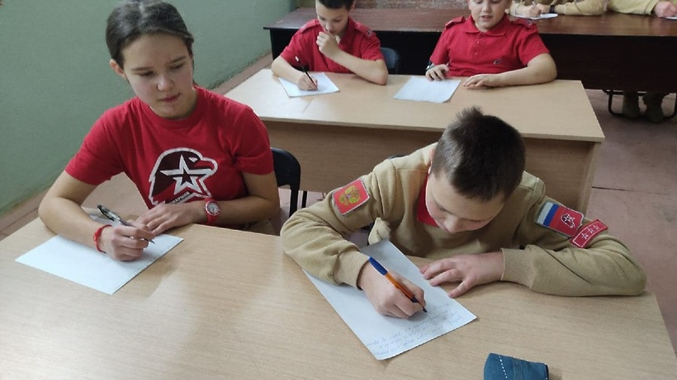

13 января с рабочим визитом Можайский городской округ посетила депутат Государственной Думы РФ Оксана Пушкина. Глава Можайского городского округа Дмитрий Абаренов совместно с депутатом Госдумы Оксаной Пушкиной, депутатом Мособлдумы Татьяной Сердюковой и председателем Совета депутатов округа Лидией Афанасьевой проверили ход работ по строительству школы на улице Полянка в Можайске и в селе Тропарево.

# http://www.admmozhaysk.ru/files/image/29/04/39/gallery!bgz.jpg

# 13 января во временном волонтерском центре, организованном на базе ДС «Багратион», встретились с активистами волонтёрского движения.

# http://www.admmozhaysk.ru/files/image/29/04/50/lg!6a1.jpg

# 16 января в Можайском историко‑краеведческом музее начала работать выставка «1941. Можайская линия обороны»

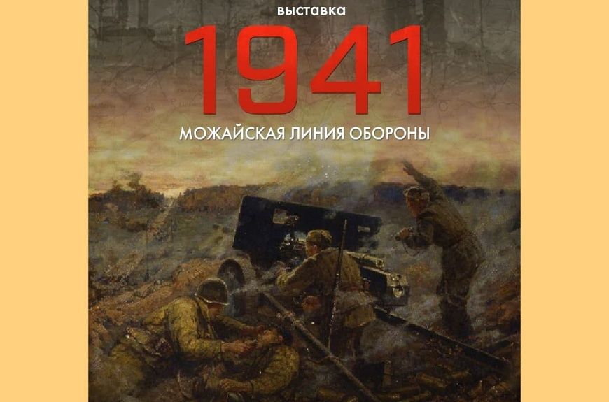

# 20 января жители Можайского городского округа отметили 79‑ю годовщину освобождения города Можайска от немецко‑фашистских захватчиков.

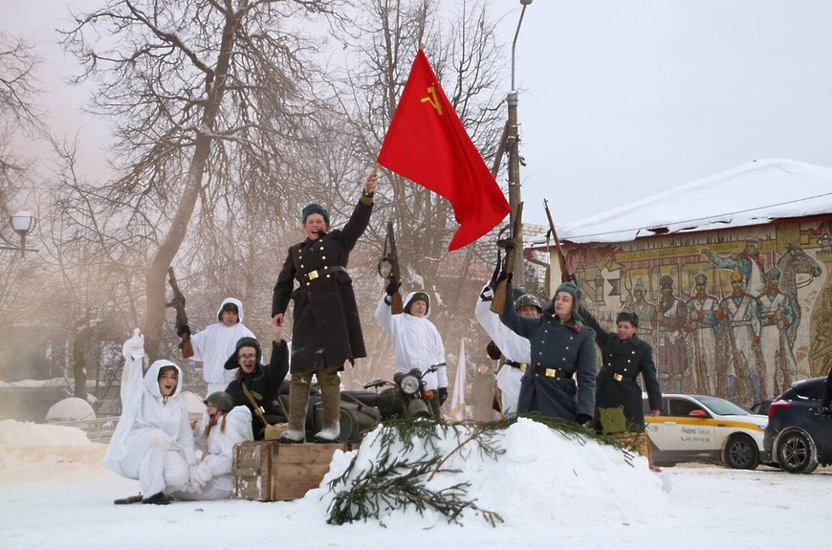

# 22 января в деревне Мокрое прошло торжественное мероприятие, посвящённое 79‑й годовщине освобождения от немецко‑фашистских захватчиков. В мероприятии приняли участие председатель Совета депутатов Можайского городского округа Лидия Афанасьева, депутат Мособлдумы Татьяна Сердюкова, юнармейцы, жители и гости округа. Гордимся мужеством, героизмом, стойкостью солдат, офицеров, самоотверженностью тружеников тыла — женщин, стариков, детей», - сказала Лидия Афанасьева. 23 апреля 2020 года деревне Мокрое и селу Семеновское было присвоено почетное звание «Населенный пункт воинской доблести».

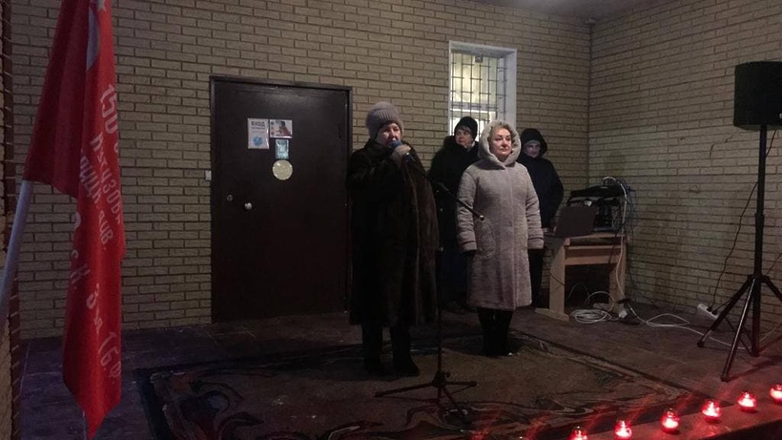

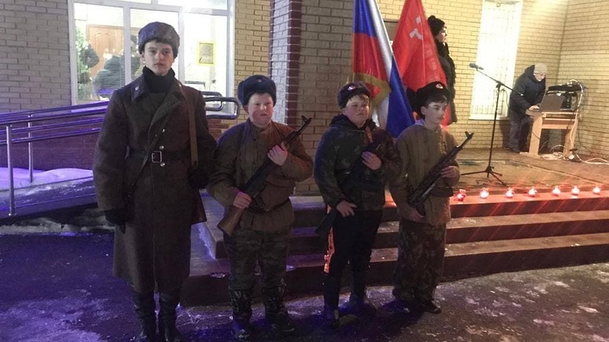

# 25 января в рабочем поселке Уваровка Можайского городского округа прошли мероприятия, посвященные 79‑й годовщине освобождения от немецко‑фашистских захватчиков. В мероприятиях приняли участие председатель Совета депутатов Можайского городского округа Лидия Афанасьева, депутат Мособлдумы Татьяна Сердюкова, ветераны Великой Отечественной войны, труженики тыла, дети войны, представители молодежных общественных организаций, юнармейцы, жители и гости округа.

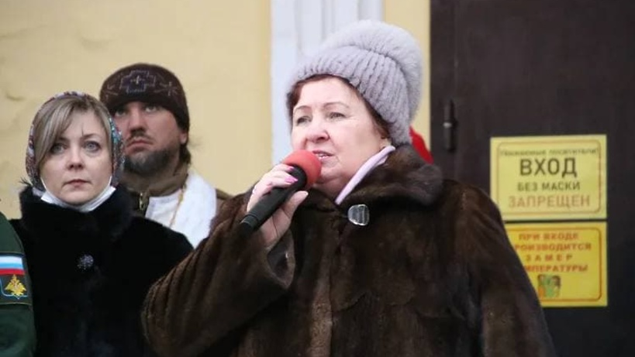

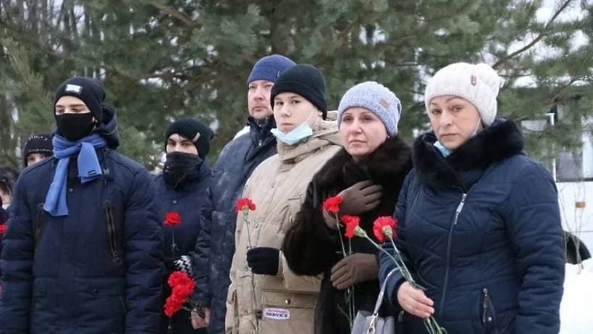

# 27 января в Можайском городском округе прошла Всероссийская патриотическая акция «Блокадный хлеб». В мероприятии приняли участие воспитанники детских садов, школьники, студенты, волонтеры и юнармейцы. Артисты Можайского КДЦ представили театрализованное представление, в котором показали жизнь мирных жителей в блокадном Ленинграде. После чего всем желающим раздали кусочки хлеба по 125 граммов и карточки выдачи хлеба.

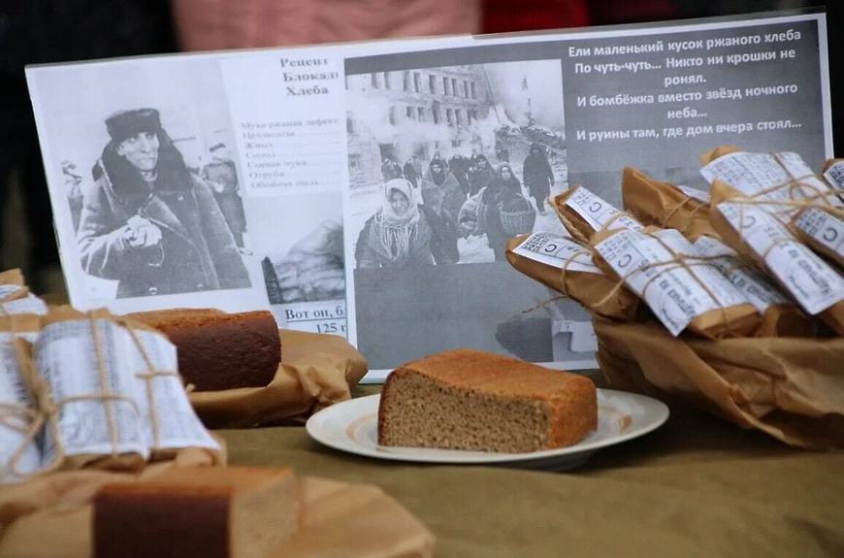

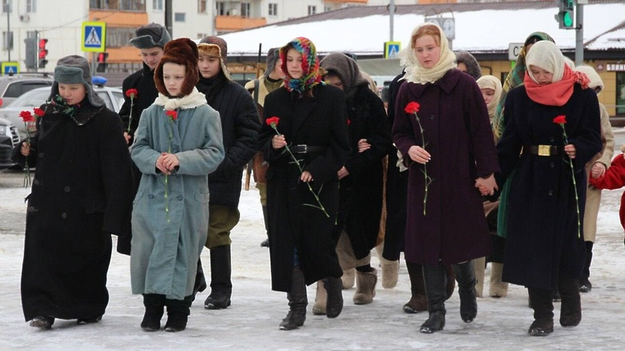

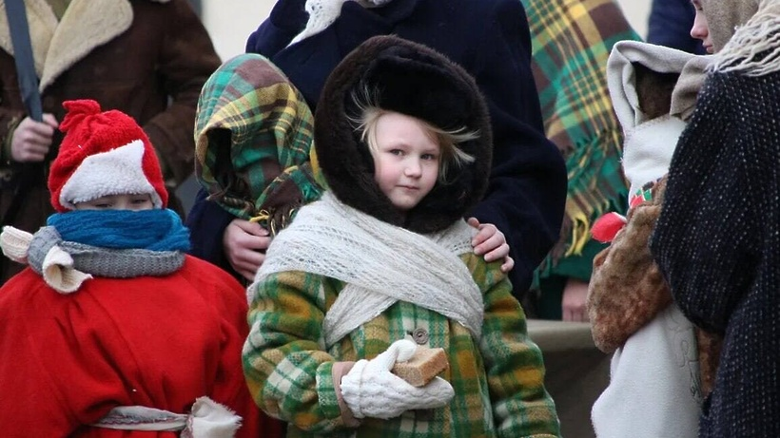

30 января на базе «Дома Юнармии» в Подольске прошла III военно-патриотическая игра «В белоснежных полях под Москвой». Можайский юнармейский отряд «Крепость» стал победителем соревнований. В семи дисциплинах, среди которых были стрельба, историческая викторина, преодоление полосы препятствий за победу боролись 67 команд юнармейских и военно-патриотических отрядов из Подмосковья.

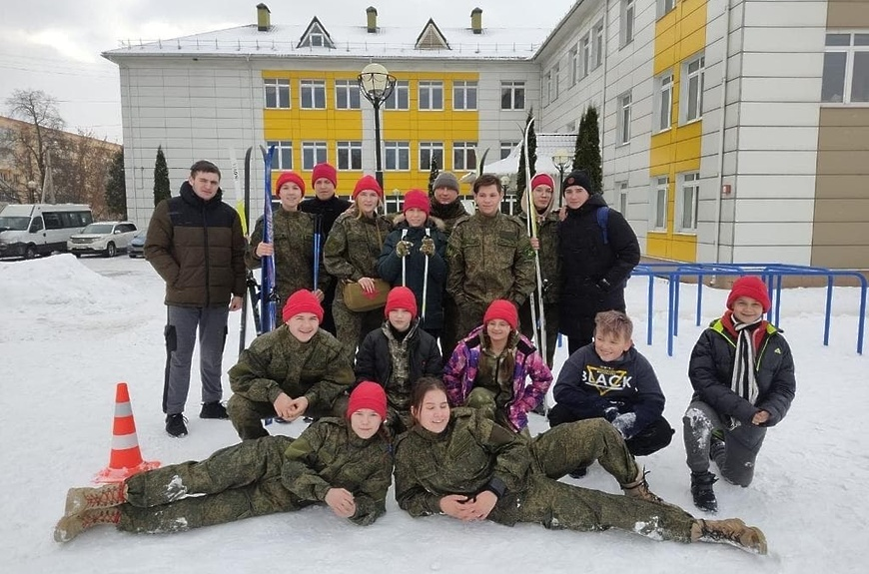

30 января на Бородинском поле Можайского городского округа прошел лыжный пробег «Дорога двух Отечественных войн», приуроченный к 80-летию битвы под Москвой. В нем приняли участие, как дети, так и взрослые из Можайска, Москвы, Волоколамска и Звенигорода.

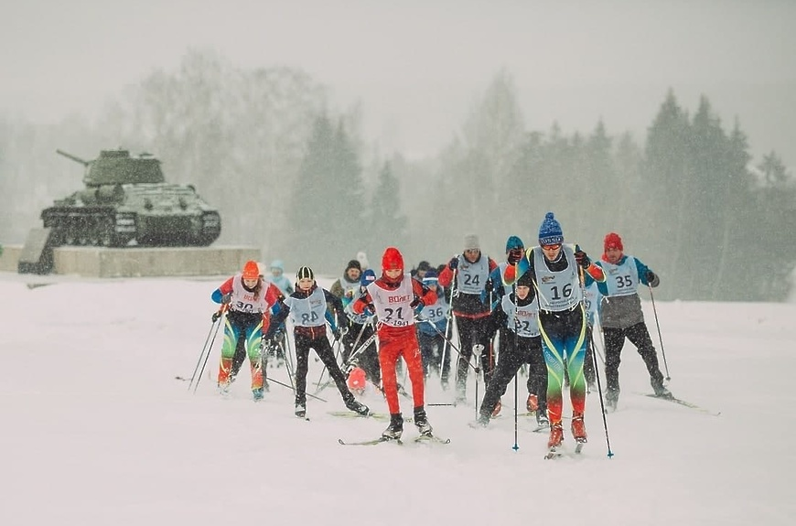

2 февраля в Можайском городском округе состоялся интеллектуальный квиз для молодежи, посвящённый событиям Великой Отечественной Войны. В игре приняли участие 7 команд из молодёжных объединений округа: «Волонтёры Победы», активисты Молодёжного медиацентра и МГЕР, юнармейцы, представители волонтерского движения «Ёжики».

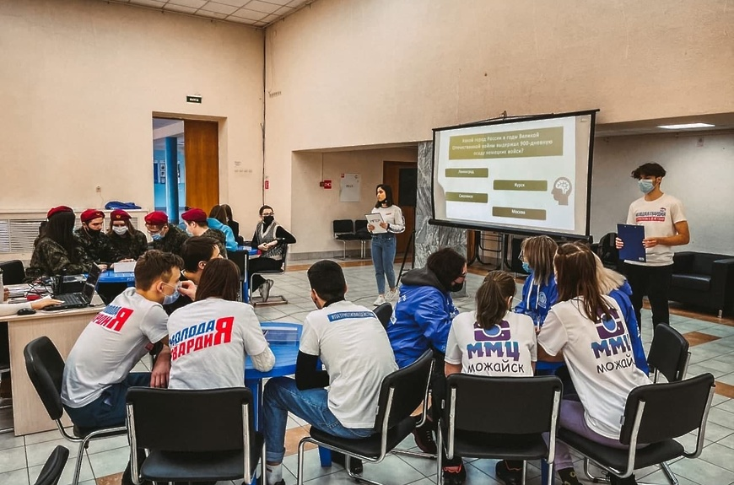

5 февраля в воинской части 52025 Можайского городского округа прошло торжественное мероприятие, в рамках которого в ряды юнармейцев вступили 15 человек. Все они являются учащимися 135 школы.  
Юные патриоты поклялись в верности Отечеству и пообещали быть достойными гражданами, защищать слабых, стараться быть первыми в учебе и спорте.

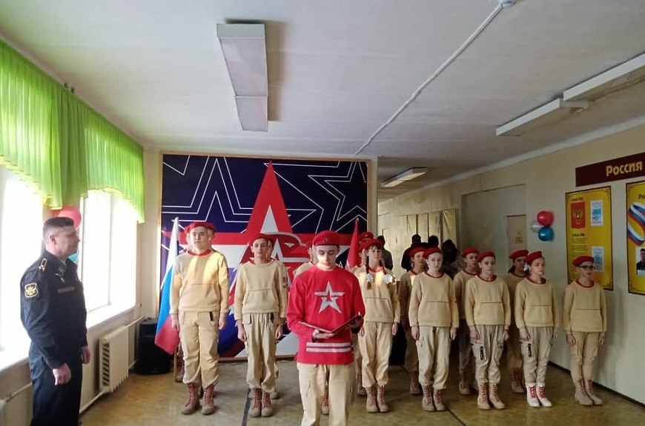

# В Можайске почтили память погибших воинов‑интернационалистов.

# http://www.admmozhaysk.ru/files/image/30/93/11/lg!s1d.jpg

# 15 февраля в Можайской СОШ №3 у мемориала погибшего в 1987 году выпускника этой школы Вячеслава Евстратова прошла линейка, приуроченная 32-й годовщине вывода советских войск из Афганистана. По традиции здесь выстроились учащиеся начальных и старших классов школы, а также представители местного отделения Всероссийской общественной организации ветеранов «Боевое Братство». На торжественной линейке ко всем присутствующим обратился руководитель Можайского отделения Всероссийской организации «Боевое Братство» Александр Горчаков. Он призвал молодёжь всегда помнить тех, кто отдал жизнь за свою Родину и пожелал всем чистого мирного неба над головой.

# http://www.admmozhaysk.ru/files/image/30/93/17/gallery!fk8.jpg

# http://www.admmozhaysk.ru/files/image/30/93/16/gallery!ge7.jpg

18 февраля в сквере у Вечного огня прошло мероприятие, посвященное 79-летию со дня гибели командира 32-й стрелковой дивизии Виктора Полосухина. Под командованием Виктора Ивановича 32-я дивизия на 6 суток задержала на Бородинском поле части 40-го механизированного корпуса гитлеровцев, рвавшихся к Москве в 1941-1942-х годы.

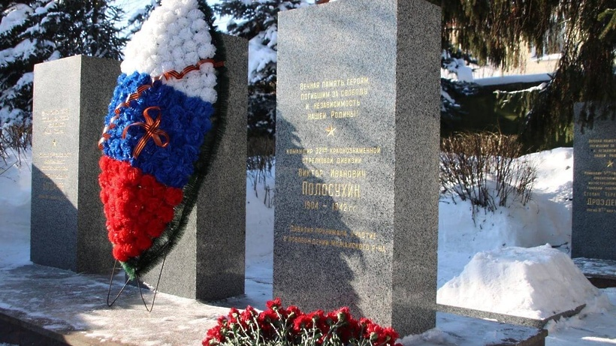

Почтить память комдива к его могиле пришли председатель Совета депутатов Можайского городского округа Лидия Афанасьева, заместитель главы администрации Можайского городского округа Мария Азаренкова, краевед и почетный гражданин Можайска Лилия Волкова, председатель Можайского Совета ветеранов Михаил Минаев, внук комдива Виктор Поняков, директор музея-заповедника «Бородинское поле» Игорь Корнеев, представители ветеранских организаций и общественности, волонтеры Победы, юнармейцы, а также школьники и студенты.

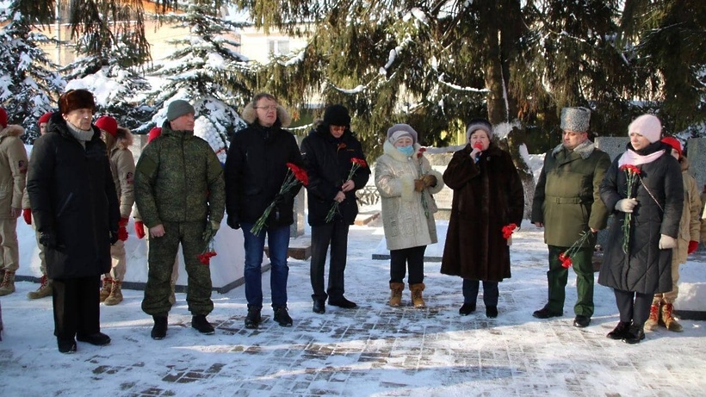

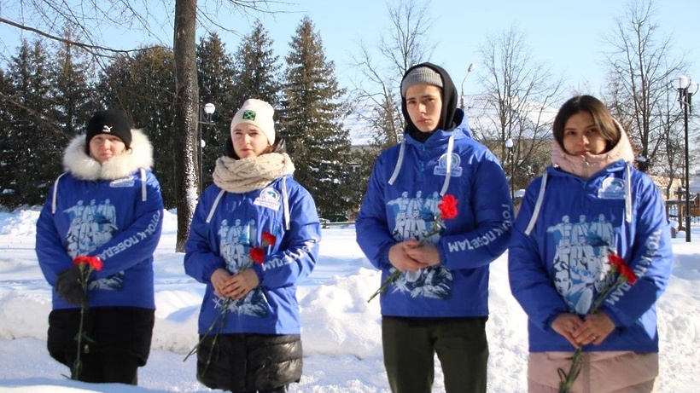

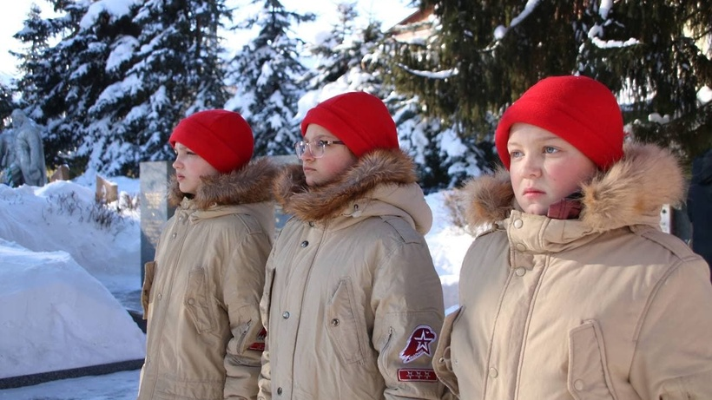

В Можайске состоялся семинар-совещание с юридическими лицами и индивидуальными предпринимателями по разъяснению обязательных требований законодательных и иных нормативно-правовых актов в сфере миграции.  
На встрече присутствовали начальник отдела по вопросам миграции ОМВД России по Можайскому городскому округу подполковник полиции Наталья Шмакова и старший инспектор по контрольно-надзорной деятельности ОВМ ОМВД России по Можайскому округу подполковник полиции Павел Соловьев.  
На встрече обсудили вопросы о порядке постановки иностранных граждан на миграционный учет, о продлении сроков пребывания иностранных работников и о порядке подачи уведомлений о заключении и расторжении трудовых договоров на выполнение работ с иностранными гражданами.

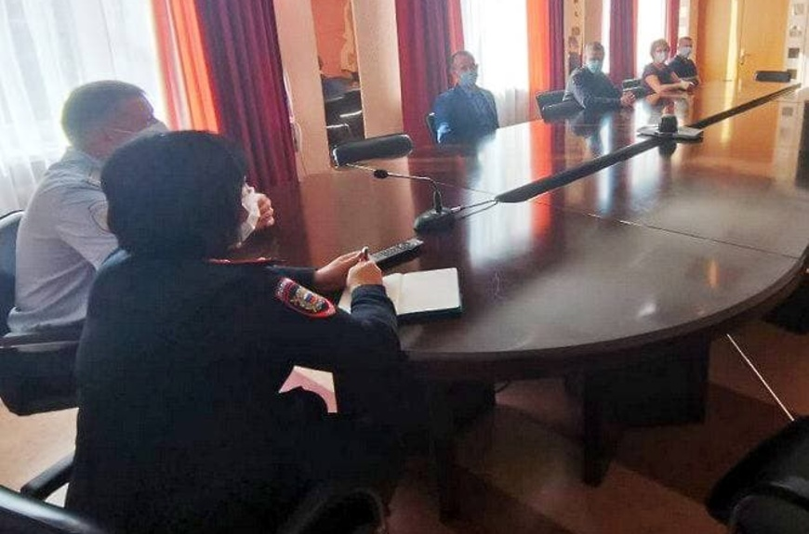

«Дорогой двух Отечественных войн» - большой лыжный пробег прошел на Бородинском поле. На поле русской славы прошел лыжный пробег «Дорогой двух Отечественных войн». Среди участников пробега были не только жители округа, но и военнослужащие.У памятника «Танк Т-34» участников поприветствовала заместитель директора музея-заповедника Лариса Березовая. Она поздравила всех с 23 февраля и пожелала новых спортивных достижений и побед.

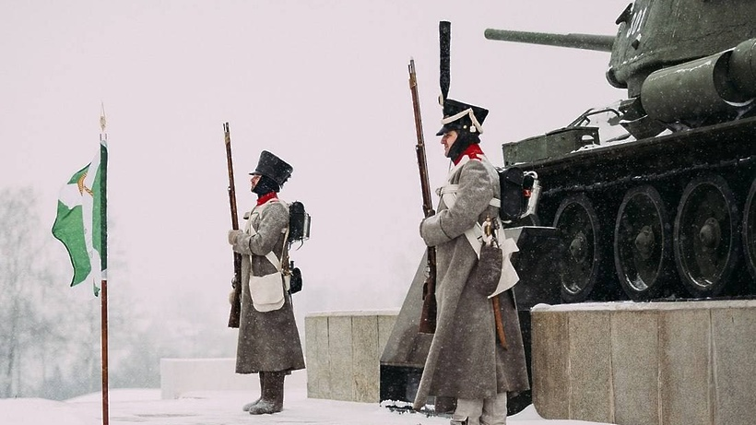

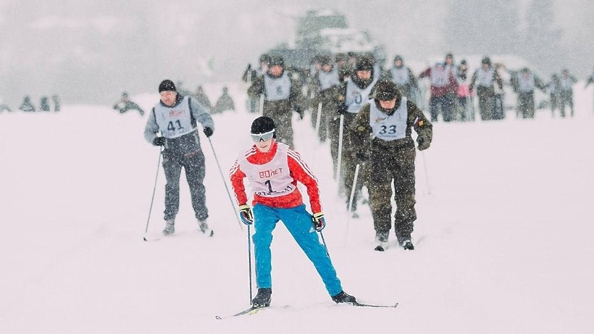

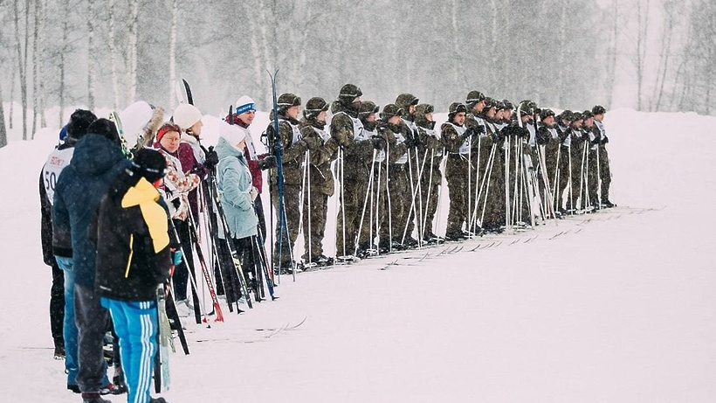

26 февраля во Дворце спорта «Багратион» прошла 17-ая военно-спортивная игра «За тех, кто в полный поднимался рост!», посвященная 76-ой годовщине Победы Советского народа над немецко-фашистскими захватчиками, Дню освобождения Можайска и 32-ой годовщине вывода Советских войск из Афганистана.  
В соревнованиях, организованных администрацией Можайского городского округа и местным отделением организации «Боевое братство», приняли участие 18 команд – учащиеся школ округа, команда «Крепость» (ЮНАРМИЯ) и студенты Можайского техникума.

На протяжении пяти часов участники проходили этапы соревнования, проявляя настоящий командный дух.

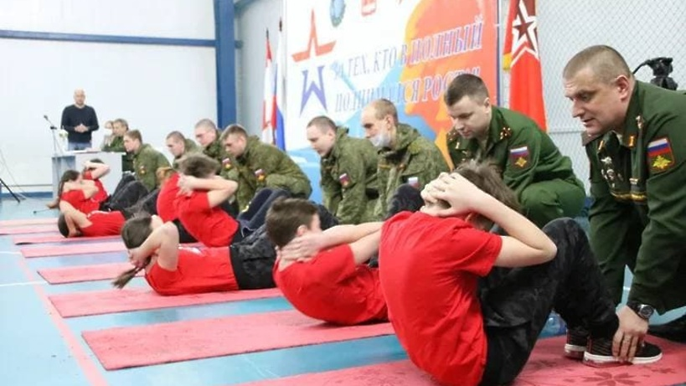

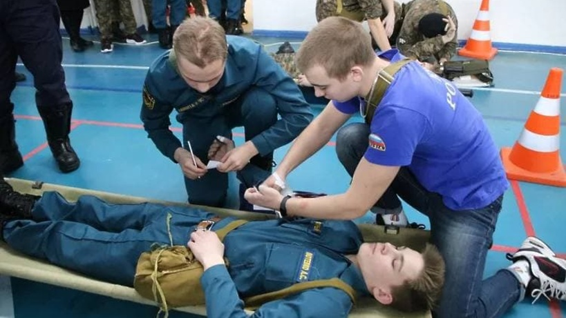

По итогу 17-ой спортивной игры места распределились следующим образом:  
1 место - команда «Крепость» (ЮНАРМИЯ)  
2 место - команда Можайского техникума  
3 место - школа №2 г. Можайск.

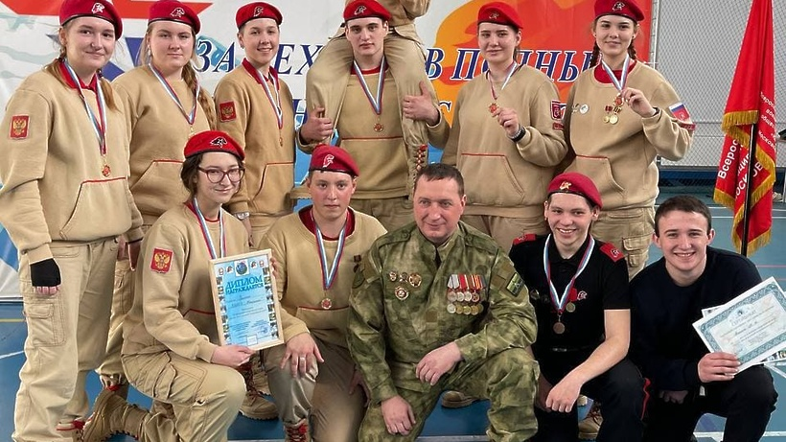

# 4 марта в Можайском техникуме прошла встреча студентов с депутатом Госдумы Оксаной Пушкиной. Одной из главных тем стало обсуждение закона о занятости населения.

# http://www.admmozhaysk.ru/files/image/31/29/63/gallery!2rv.jpg

# Ребята смогли задать все интересующие их вопросы, в основном они касались политики, трудоустройства граждан, социальных проблем, современного образования, развития IT-технологий, а также волонтерства.

# http://www.admmozhaysk.ru/files/image/31/29/55/gallery!tb1.jpg

# http://www.admmozhaysk.ru/files/image/31/29/59/gallery!50t.jpg

С 4 по 7 марта в городе Ковров прошло первенство Центрального федерального округа по дзюдо среди юношей и девушек до 15 лет. В соревнованиях принимали участие более 400 спортсменов из 15 регионов, в том числе и спортсмены из Можайского городского округа.  
По итогам соревнований можайские спортсменки Дарья Шарапова (63 кг) завоевала золотую медаль, а Анастасия Смирнова (40 кг) – серебро.  
Поздравляем с успешным выступлением наших спортсменок и их тренера Марию Волгину.

